**ESPECIFICACIONES TECNICAS**

**PROYECTO :** MEJORAMIENTO DE LA GESTION MUNICIPAL Y SERVICIO ADMINISTRATIVO DE LA MUNICIPALIDAD PROVINCIAL DE ABANCAY

**PRESUPUESTO :** MOBILIARIO Y EQUIPAMIENTO

**PROPIETARIO :** MUNICIPALIDAD PROVINCIAL DE ABANCAY

**LOCALIDAD :**

**DISTRITO :** ABANCAY

**PROVINCIA :** ABANCAY

**DEPARTAMENTO :** APURIMAC

**FECHA PROY :** 10/09/2021

**7.1 EQUIPAMIENTO**

**7.1.1 LAPTOP DE INGENIERIA** (unidad de medida: und)

**DESCRIPCION**

Comprende el suministro de una computadora personal portátil de ingeniería según las características técnicas siguientes:

|  |  |
| --- | --- |
| **COMPUTADORA PERSONAL PORTATIL DE INGENIERIA** | |
| **UNIDAD DE MEDIDA:**  **(und)** | **IMAGEN REFERENCIAL** |  |
| **DESCRIPCIÓN** | **ESPECIFICACIONES TÉCNICAS MÍNIMAS** |
| **Asus Zenbook 14 UX425EA-KI564 Intel Core i7-1165G7/16GB/1TB SSD/14"** | Procesador Intel® Core™ i7-1165G7 Processor 2.8 GHz (12M Cache, up to 4.7 GHz, 4 cores)  Memoria RAM 16GB LPDDR4X on board  Almacenamiento 1TB SSD M.2 PCIe  Display 14″ LCD 400nits FHD (1920 x 1080) 16:9 Anti-glare display sRGB: 100%  Controlador gráfico Intel Iris  Conectividad  802.11ax+Bluetooth 5.0 (Dual band) 2*2  Garantia : 1 año  Cámara de portátil HD camera with IR function to support Windows Hello//Without privacy shutter  Batería 67WHrs, 4S1P, 4-cell Li-ion  Conexiones  2 x Thunderbolt™ 4 USB-C® (up to 40Gbps)  1 x USB 3.2 Gen 1 Type-A (up to 5Gbps)  1 x Standard HDMI  1 x MicroSD card reader |

**UNIDAD DE MEDIDA**

Para la medición de esta partida se utilizará como la unidad de medida "und" concordante a la estructura de los costos unitarios.

**FORMA DE PAGO**

El pago se hará de acuerdo al avance logrado en la ejecución de esta partida, cuantificando mediante la unidad de medida antes referida, aprobado por la supervisión, multiplicado por el costo unitario de la actual partida, entendiéndose que dicho pago constituye la compensación por la mano de obra, materiales, equipos, herramientas e imprevistos necesarios para la ejecución de la partida.

**7.1.2 E2 - LAPTOP BASICA** (unidad de medida: und)

**DESCRIPCION**

Comprende el suministro de una computadora personal portátil básica según las características técnicas siguientes:

|  |  |
| --- | --- |
| **COMPUTADORA PERSONAL PORTATIL BASICA** | |
| **UNIDAD DE MEDIDA:**  **(und)** | Laptop Lenovo Intel Core i3 10º 4gb 128gb SSD W10 15,6” Reacondicionado |  plazaVea - Supermercado  **IMAGEN REFERENCIAL** |  |
| **DESCRIPCIÓN** | **ESPECIFICACIONES TÉCNICAS MÍNIMAS** |
| **LAPTOP LENOVO INTEL CORE I3 10º 4GB 128GB SSD W10 15,6” REACONDICIONADO** | Modelo: Ideapad 3 81WE0016US Microprocesador: Intel Core i3-1005G1 de doble núcleo de décima generación Sistema Operativo: Windows 10 en modo S Pantalla: Pantalla antideslumbrante con retroiluminación LED HD de 15,6 ' Gráficos de video: Gráficos Intel UHD integrados Memoria RAM: RAM integrada de 4 GB DDR4 2666 MHz Memoria de Almacenamiento: 128 GB 2242 NVMe TLC SSD Storage Cámara: cámara de 0.3MP con obturador de privacidad y micrófonos de doble matriz Idioma del teclado: Inglés, configurable al español Puertos: 3 USB, 1 HDMI Audio: 2 altavoces de 1,5 W con Dolby Audio Interfaz de red: 2 x 2 802.11AC Wi-Fi y Bluetooth Combo Tipo de batería: Integrado de 45W Dimensiones: 36.1 x 25.3 x 2 cm Peso: 1,2 Garantía: 1 año de garantía Incluye: Cargador de batería |

**UNIDAD DE MEDIDA**

Para la medición de esta partida se utilizará como la unidad de medida "und" concordante a la estructura de los costos unitarios.

**FORMA DE PAGO**

El pago se hará de acuerdo al avance logrado en la ejecución de esta partida, cuantificando mediante la unidad de medida antes referida, aprobado por la supervisión, multiplicado por el costo unitario de la actual partida, entendiéndose que dicho pago constituye la compensación por la mano de obra, materiales, equipos, herramientas e imprevistos necesarios para la ejecución de la partida.

**7.1.3 IMPRESORA MULTIFUNCIONAL, COPIADORA** (unidad de medida: und)

**DESCRIPCION**

Comprende el suministro de una impresora multifuncional, copiadora según las características técnicas siguientes:

|  |  |
| --- | --- |
| **COPIADORA IMPRESORA MULTIFUNCIONAL** | |
| **UNIDAD DE MEDIDA:**  **(und)** | **IMAGEN REFERENCIAL** |  |
| **DESCRIPCIÓN** | **ESPECIFICACIONES TÉCNICAS MÍNIMAS** |
| **Impresora Multifuncional Epson Ecotank L4260 Wi-Fi Suministro Tinta** | Impresora multifunción de tanque de tinta: con impresión a doble cara y pantalla LCD  Impresión de muy bajo costo: Ahorre hasta un 90% en los costos de impresión 1  Hasta 3 años de tinta en la caja 2 : Incluye 14.000 páginas en blanco y negro y 5.200 en color 3  Botellas de tinta de repuesto de alto rendimiento: hasta 66 cartuchos de tinta de un solo juego de botellas de tinta 1  Aplicación Epson Smart Panel: configure, monitoree, imprima, escanee y más de forma inalámbrica desde su dispositivo inteligente  Garantía: 2 años |

**UNIDAD DE MEDIDA**

Para la medición de esta partida se utilizará como la unidad de medida "und" concordante a la estructura de los costos unitarios.

**FORMA DE PAGO**

El pago se hará de acuerdo al avance logrado en la ejecución de esta partida, cuantificando mediante la unidad de medida antes referida, aprobado por la supervisión, multiplicado por el costo unitario de la actual partida, entendiéndose que dicho pago constituye la compensación por la mano de obra, materiales, equipos, herramientas e imprevistos necesarios para la ejecución de la partida.

**7.1.4 ESTABILIZADOR** (unidad de medida: und)

**DESCRIPCION**

Comprende el suministro de un estabilizador según las características técnicas siguientes:

|  |  |
| --- | --- |
| **ESTABILIZADOR** | |
| **UNIDAD DE MEDIDA:**  **(und)** | **IMAGEN REFERENCIAL** |  |
| **DESCRIPCIÓN** | **ESPECIFICACIONES TÉCNICAS MÍNIMAS** |
| **Estabilizador De Voltaje 2200va1100w 220v Forza Fz-fvr-2202** | Capacidad 2200VA/1100W  Material Plástico ABS (retardador de llama)  Longitud del cable  1.2 m  Entrada Voltaje: 220V  Margen de tensión: 172-276VCA  Margen de frecuencias: 50/60Hz-(detección automática)  Joules: 320J  Corriente máx. admisible: 4500A  Tipo de enchufe: Nema 5-15P  Salida : 8 (NEMA 5-15R)  Temporizador de retardo: 2seg-10seg-30seg  Margen de tensión: 207-252VCA  Margen de frecuencias: 50/60Hz  Pasos de regulación: (3) / 2 de elevación/1 de reducción  Protección contra sobrecargas: Termofusible  Protección Protección para teléfono/fax/módem:RJ11  Garantia: 2 años |

**UNIDAD DE MEDIDA**

Para la medición de esta partida se utilizará como la unidad de medida "und" concordante a la estructura de los costos unitarios.

**FORMA DE PAGO**

El pago se hará de acuerdo al avance logrado en la ejecución de esta partida, cuantificando mediante la unidad de medida antes referida, aprobado por la supervisión, multiplicado por el costo unitario de la actual partida, entendiéndose que dicho pago constituye la compensación por la mano de obra, materiales, equipos, herramientas e imprevistos necesarios para la ejecución de la partida.

**7.1.5 FOTOCOPIADORA EN GENERAL** (unidad de medida: und)

**DESCRIPCION**

Comprende el suministro de una fotocopiadora en general según las características técnicas siguientes:

|  |  |
| --- | --- |
| **FOTOCOPIADORA EN GENERAL** | |
| **UNIDAD DE MEDIDA:**  **(und)** | **IMAGEN REFERENCIAL** |  |
| **DESCRIPCIÓN** | **ESPECIFICACIONES TÉCNICAS MÍNIMAS** |
| **Impresora Multifuncional Epson Ecotank L4260 Wi-Fi Suministro Tinta** | Imprime  Capacidad de impresión móvil  Primera página impresa en negro en 6,3 segundos  Tecnología de impresión láser  Capacidad inalámbrica Wi-Fi de doble banda integrada  Pantalla táctil LCD de 2 líneas  Impresión a doble cara  Memoria 256 MB  Garantia: 1 año |

**UNIDAD DE MEDIDA**

Para la medición de esta partida se utilizará como la unidad de medida "und" concordante a la estructura de los costos unitarios.

**FORMA DE PAGO**

El pago se hará de acuerdo al avance logrado en la ejecución de esta partida, cuantificando mediante la unidad de medida antes referida, aprobado por la supervisión, multiplicado por el costo unitario de la actual partida, entendiéndose que dicho pago constituye la compensación por la mano de obra, materiales, equipos, herramientas e imprevistos necesarios para la ejecución de la partida.

**7.1.6 ACUMULADOR DE ENERGIA - EQUIPO DE UPS** (unidad de medida: und)

**DESCRIPCION**

Comprende el suministro de un acumulador de energía UPS según las características técnicas siguientes:

|  |  |
| --- | --- |
| **ACUMULADOR DE ENERGIA - EQUIPO DE UPS** | |
|  |  |
|  | **IMAGEN REFERENCIAL** |
| **UNIDAD DE MEDIDA:** | |  | | --- | |  | |
| **(und)** |  |
|  |  |
| **DESCRIPCIÓN** | **ESPECIFICACIONES TÉCNICAS MÍNIMAS** |
| **UPS Forza 500VA NT-512U 250w 6 Tomas RJ11** | Capacidad: 750VA/375W |
| Forma de onda: Onda senoidal simulada |
| Voltaje: 220V |
| Tipo de entrada: NEMA 5-15P |
| Tipo de salida: 6 x NEMA 5-15R |
| Indicador visual: Luz LED de estado |
| 1 de garantia |
|  |

**UNIDAD DE MEDIDA**

Para la medición de esta partida se utilizará como la unidad de medida "und" concordante a la estructura de los costos unitarios.

**FORMA DE PAGO**

El pago se hará de acuerdo al avance logrado en la ejecución de esta partida, cuantificando mediante la unidad de medida antes referida, aprobado por la supervisión, multiplicado por el costo unitario de la actual partida, entendiéndose que dicho pago constituye la compensación por la mano de obra, materiales, equipos, herramientas e imprevistos necesarios para la ejecución de la partida.

**7.1.7 COMPUTADOR DE INGENIERIA** (unidad de medida: und)

**DESCRIPCION**

Comprende el suministro de una computadora para ingeniería según las características técnicas siguientes:

Características destacadas

* Procesador INTEL Core i7 de 3.4ghz, caché 8MB
* Placa Intel H81, 6 puertos USB (3 Puertos USB 3.0), salidas HDMI y VGA.
* Memoria de 8GB con bus de 1600Mhz.
* Disco Solido de 480GB (10 veces más rápido que los discos Convencionales)
* Monitor LED 24" (23.8" Visible) Teros, Full HD, HDMI, SIN BORDES
* Resolución: 1920x1080.
* Case Teros, 3 USB frontales (1 USB 3.0)
* Teclado Multimedia USB, en español.
* Mouse USB óptico.
* Arranque de Windows en 10 seg

**UNIDAD DE MEDIDA**

Para la medición de esta partida se utilizará como la unidad de medida "und" concordante a la estructura de los costos unitarios.

**FORMA DE PAGO**

El pago se hará de acuerdo al avance logrado en la ejecución de esta partida, cuantificando mediante la unidad de medida antes referida, aprobado por la supervisión, multiplicado por el costo unitario de la actual partida, entendiéndose que dicho pago constituye la compensación por la mano de obra, materiales, equipos, herramientas e imprevistos necesarios para la ejecución de la partida.

**7.1.8 COMPUTADORA BASICA** (unidad de medida: und)

**DESCRIPCION**

Comprende el suministro de una computadora básica para oficina según las características técnicas siguientes:

* Procesador Intel Core i7 de 3.4 Ghz,
* Placa H81, salidas HDMI y VGA.
* Memoria Ram de 8GB, expandible hasta 16GB.
* Disco Duro Seagate 1TB SATA
* Case Halion 350 Watts Reales USB 3.0 (Modelo de la foto del case es referencial)
* Monitor 24" Viewsonic FULL HD Resolución 1920 x 1080
* Kit Teclado y Mouse Halion 2 en 1.

**UNIDAD DE MEDIDA**

Para la medición de esta partida se utilizará como la unidad de medida "und" concordante a la estructura de los costos unitarios.

**FORMA DE PAGO**

El pago se hará de acuerdo al avance logrado en la ejecución de esta partida, cuantificando mediante la unidad de medida antes referida, aprobado por la supervisión, multiplicado por el costo unitario de la actual partida, entendiéndose que dicho pago constituye la compensación por la mano de obra, materiales, equipos, herramientas e imprevistos necesarios para la ejecución de la partida.

**7.1.9 MICROONDAS** (unidad de medida: und)

**DESCRIPCION**

Comprende el suministro de un microondas según las características técnicas siguientes:

Características destacadas

* Microondas con Grill de 32 litros.

**UNIDAD DE MEDIDA**

Para la medición de esta partida se utilizará como la unidad de medida "und" concordante a la estructura de los costos unitarios.

**FORMA DE PAGO**

El pago se hará de acuerdo al avance logrado en la ejecución de esta partida, cuantificando mediante la unidad de medida antes referida, aprobado por la supervisión, multiplicado por el costo unitario de la actual partida, entendiéndose que dicho pago constituye la compensación por la mano de obra, materiales, equipos, herramientas e imprevistos necesarios para la ejecución de la partida.

**7.1.10 E11 - FRIGOBAR** (unidad de medida: und)

**DESCRIPCION**

Comprende el suministro de un frigobar según las características técnicas siguientes:

* Frigobar de 92 l de capacidad, cuatro bandejas de alambre reforzado, control de temperatura manual y llave de seguridad.

**UNIDAD DE MEDIDA**

Para la medición de esta partida se utilizará como la unidad de medida "und" concordante a la estructura de los costos unitarios.

**FORMA DE PAGO**

El pago se hará de acuerdo al avance logrado en la ejecución de esta partida, cuantificando mediante la unidad de medida antes referida, aprobado por la supervisión, multiplicado por el costo unitario de la actual partida, entendiéndose que dicho pago constituye la compensación por la mano de obra, materiales, equipos, herramientas e imprevistos necesarios para la ejecución de la partida.

**7.2 MOBILIARIO**

**7.2.1 SILLA PUBLICO** (unidad de medida: und)

**DESCRIPCION**

Comprende el suministro de una silla para público según las características técnicas siguientes:

|  |  |
| --- | --- |
| **SILLA METÁLICA CON BRAZOS** | |
| **CÓDIGO:**  **M-02**  **UNIDAD DE MEDIDA:**  **(Und)** | Largo Respaldar    Altura de  Respaldar  Profundidad  Del asiento  Altura total  Hasta el Borde  del respaldar.  Largo Asiento  Altura de  Asiento.  **IMAGEN REFERENCIAL** |
| DEFINICIÓN Y FUNCIONAMIENTO: | Silla con brazos, asiento y respaldo de tela, ergonómica y con patas rectas.  Peso máximo soportado 120kg. |
| MATERIALES: | -Estructura metálica cromada.1”x1.2mm.  -Asiento PVC. Tapizado en tela negra.  -Respaldar Tapizado en tela negra.  -Brazos de polipropileno |
| DIMENSIONES GENERALES DE LA SILLA: | -Ancho total de la silla: 0.61 m (+/- 10 mm.)  -Profundidad total de la silla: 0.52 m (+/- 10 mm.)  -Altura total hasta el borde del respaldar: 0.84 m (+/- 10 mm.) |
| DIMENSIONES DE LAS PARTES: | -Altura de Respaldar: 0.38m (+/- 10 mm.)  -Largo de Respaldar: 0.44m (+/- 10 mm.)  -Altura de asiento 0.45 m (+/- 10 mm.)  -Largo del Silla : 0.52m (+/- 10 mm.)  -Profundidad del Asiento: 0.47m (+/- 10 mm.) |
| GARANTÍA: | Mínimo 12 meses, a partir de la firma del documento de conformidad (Acta de recepción de obra y equipamiento), Asimismo deberá contar con Certificado de Garantía. |

**UNIDAD DE MEDIDA**

Para la medición de esta partida se utilizará como la unidad de medida "und" concordante a la estructura de los costos unitarios.

**FORMA DE PAGO**

El pago se hará de acuerdo al avance logrado en la ejecución de esta partida, cuantificando mediante la unidad de medida antes referida, aprobado por la supervisión, multiplicado por el costo unitario de la actual partida, entendiéndose que dicho pago constituye la compensación por la mano de obra, materiales, equipos, herramientas e imprevistos necesarios para la ejecución de la partida.

**7.2.2 JUEGO DE SILLAS SALA DE ESPERA** (unidad de medida: und)

**DESCRIPCION**

Comprende el suministro módulo de sillas de espera según las características técnicas siguientes:

Sillas de espera de tres plazas metálica galvanizada con asiento en plástico, alta calidad.

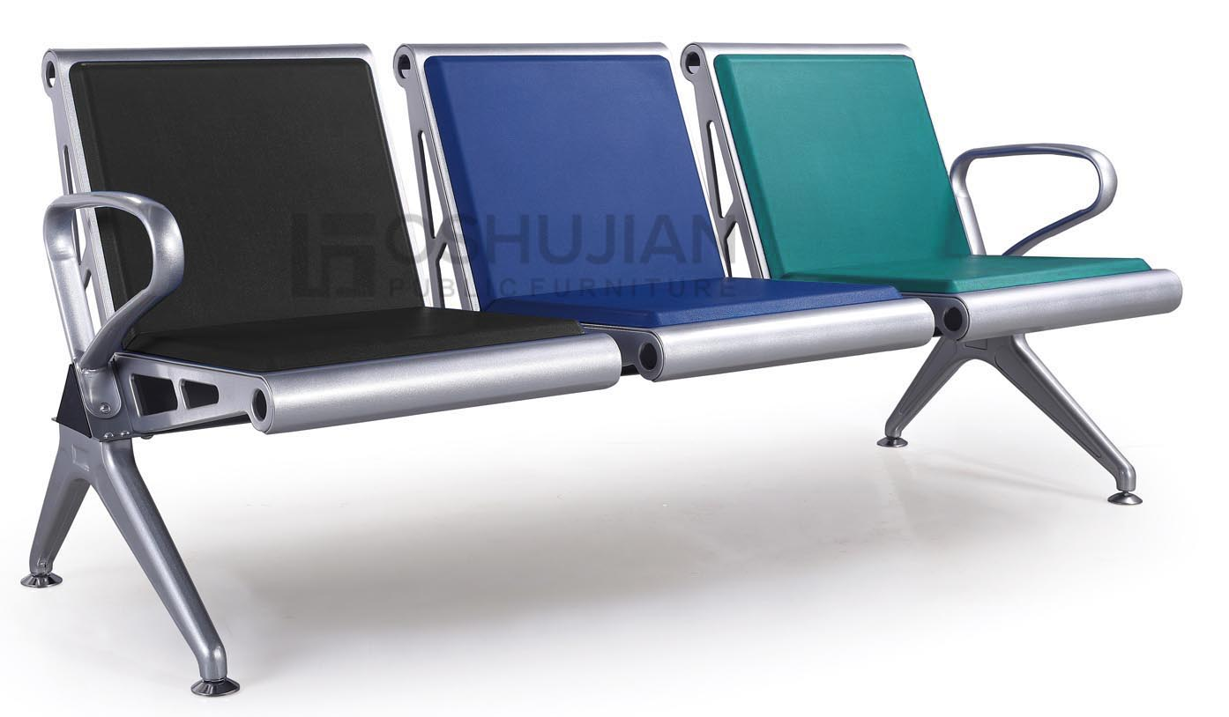

Nota: Imagen referencial.

**UNIDAD DE MEDIDA**

Para la medición de esta partida se utilizará como la unidad de medida "und" concordante a la estructura de los costos unitarios.

**FORMA DE PAGO**

El pago se hará de acuerdo al avance logrado en la ejecución de esta partida, cuantificando mediante la unidad de medida antes referida, aprobado por la supervisión, multiplicado por el costo unitario de la actual partida, entendiéndose que dicho pago constituye la compensación por la mano de obra, materiales, equipos, herramientas e imprevistos necesarios para la ejecución de la partida.

**7.2.3 SILLA PARA ORIENTACION AL PUBLICO** (unidad de medida: und)

**DESCRIPCION**

Comprende el suministro de una silla para público según las características técnicas siguientes:

|  |  |
| --- | --- |
| **SILLA METÁLICA CON BRAZOS** | |
| **CÓDIGO:**  **M-02**  **UNIDAD DE MEDIDA:**  **(Und)** | Largo Respaldar  Altura de  Respaldar  Profundidad  Del asiento  Altura total  Hasta el Borde  del respaldar.  Altura de  Asiento.  Largo Asiento  **IMAGEN REFERENCIAL** |
| DEFINICIÓN Y FUNCIONAMIENTO: | Silla con brazos, asiento y respaldo de tela, ergonómica y con patas rectas.  Peso máximo soportado 120kg. |
| MATERIALES: | -Estructura metálica cromada.1”x1.2mm.  -Asiento PVC. Tapizado en tela negra.  -Respaldar Tapizado en tela negra.  -Brazos de polipropileno |
| DIMENSIONES GENERALES DE LA SILLA: | -Ancho total de la silla: 0.61 m (+/- 10 mm.)  -Profundidad total de la silla: 0.52 m (+/- 10 mm.)  -Altura total hasta el borde del respaldar: 0.84 m (+/- 10 mm.) |
| DIMENSIONES DE LAS PARTES: | -Altura de Respaldar: 0.38m (+/- 10 mm.)  -Largo de Respaldar: 0.44m (+/- 10 mm.)  -Altura de asiento 0.45 m (+/- 10 mm.)  -Largo del Silla : 0.52m (+/- 10 mm.)  -Profundidad del Asiento: 0.47m (+/- 10 mm.) |
| GARANTÍA: | Mínimo 12 meses, a partir de la firma del documento de conformidad (Acta de recepción de obra y equipamiento), Asimismo deberá contar con Certificado de Garantía. |

**UNIDAD DE MEDIDA**

Para la medición de esta partida se utilizará como la unidad de medida "und" concordante a la estructura de los costos unitarios.

**FORMA DE PAGO**

El pago se hará de acuerdo al avance logrado en la ejecución de esta partida, cuantificando mediante la unidad de medida antes referida, aprobado por la supervisión, multiplicado por el costo unitario de la actual partida, entendiéndose que dicho pago constituye la compensación por la mano de obra, materiales, equipos, herramientas e imprevistos necesarios para la ejecución de la partida.

**7.2.4 MODULO DE ATENCION AL PUBLICO** (unidad de medida: und)

**DESCRIPCION**

Comprende el suministro módulo de atención al público en madera melamine según las características técnicas siguientes:

Mueble de caja con modulo frontal tipo check out L-01. Con cubierta de acero inoxidable, fabricado en melamina de 18 mm con perfiles de aluminio en los bordes y base generando un módulo frontal tipo check out tipo L robusto, sólido y durarero.

El respaldar fabricado en melamina de 18 mm, con niveles fijos y borde con tubo de color aluminio.

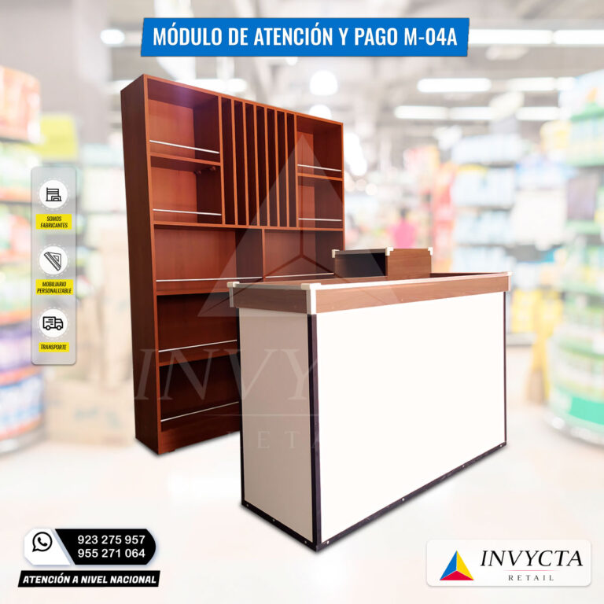

Nota: Imagen referencial.

**UNIDAD DE MEDIDA**

Para la medición de esta partida se utilizará como la unidad de medida "und" concordante a la estructura de los costos unitarios.

**FORMA DE PAGO**

El pago se hará de acuerdo al avance logrado en la ejecución de esta partida, cuantificando mediante la unidad de medida antes referida, aprobado por la supervisión, multiplicado por el costo unitario de la actual partida, entendiéndose que dicho pago constituye la compensación por la mano de obra, materiales, equipos, herramientas e imprevistos necesarios para la ejecución de la partida.

**7.2.5 ESCRITORIO DE OFICINA** (unidad de medida: und)

**DESCRIPCION**

Comprende el suministro de escritorios para oficina según las características técnicas siguientes:

|  |  |
| --- | --- |
| Garantía | 1 Año |
| Altura Del Producto | 135 cm |
| Ancho Del Producto | 126 cm |
| Profundidad Del Producto | 48 cm |
| Capacidad de peso por cajón | 5 kg |
| Material | MDP |
| Color | Marrón |
| Tipo de Color | Nogal |
| Material de repisas | MDP |
| Número de Cajones | 3 |
| Material de la estructura | MDP |
| Espesor de cuerpo | 15 mm |
| Material de las patas | MDP |
| Número de repisas | 2 |
| Resistencia | 50 kg |

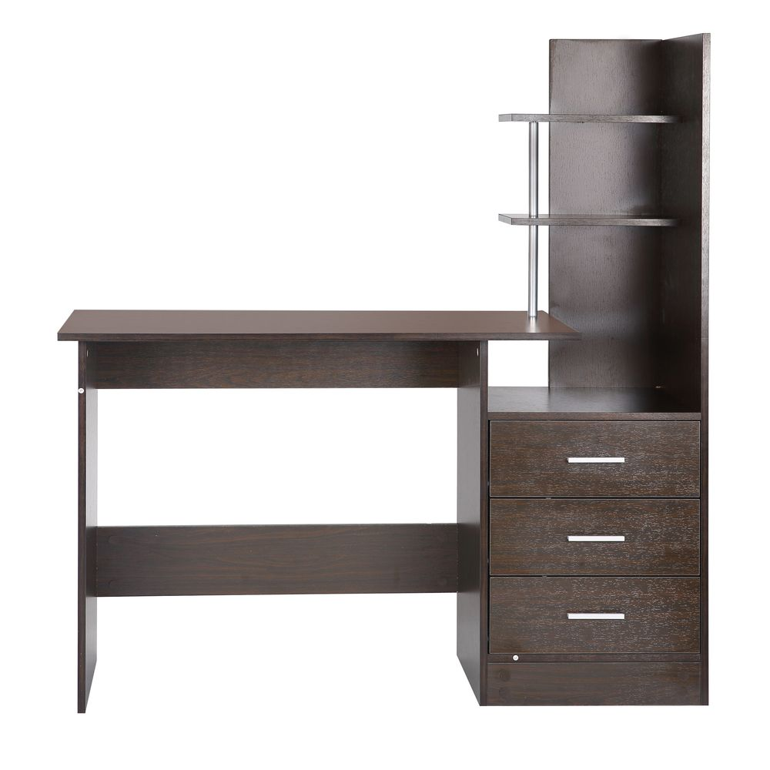

Nota: Imagen referencial.

**UNIDAD DE MEDIDA**

Para la medición de esta partida se utilizará como la unidad de medida "und" concordante a la estructura de los costos unitarios.

**FORMA DE PAGO**

El pago se hará de acuerdo al avance logrado en la ejecución de esta partida, cuantificando mediante la unidad de medida antes referida, aprobado por la supervisión, multiplicado por el costo unitario de la actual partida, entendiéndose que dicho pago constituye la compensación por la mano de obra, materiales, equipos, herramientas e imprevistos necesarios para la ejecución de la partida.

**7.2.6 ESCRITORIO DE GERENCIA** (unidad de medida: und)

**DESCRIPCION**

Comprende el suministro de escritorios gerenciales en melanina de alta gama. Deberán ser aprobados por la Supervisión.

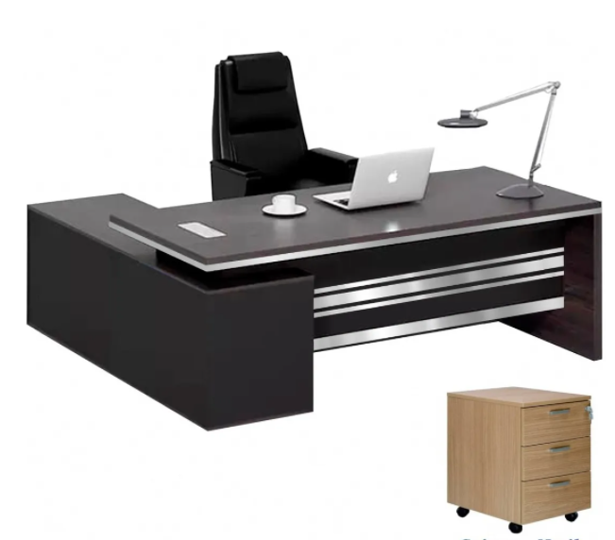

Nota: Imagen referencial.

**UNIDAD DE MEDIDA**

Para la medición de esta partida se utilizará como la unidad de medida "und" concordante a la estructura de los costos unitarios.

**FORMA DE PAGO**

El pago se hará de acuerdo al avance logrado en la ejecución de esta partida, cuantificando mediante la unidad de medida antes referida, aprobado por la supervisión, multiplicado por el costo unitario de la actual partida, entendiéndose que dicho pago constituye la compensación por la mano de obra, materiales, equipos, herramientas e imprevistos necesarios para la ejecución de la partida.

**7.2.7 SILLA DE OFICINA** (unidad de medida: und)

**DESCRIPCION**

Comprende el suministro de una silla para oficina según las características técnicas siguientes:

|  |  |
| --- | --- |
| **SILLA GIRATORIA EJECUTIVA** | |
| **CÓDIGO :**  **M-05**  **UNIDAD DE MEDIDA:**  **(Und)** | **IMAGEN REFERENCIAL** |
| DEFINICIÓN Y FUNCIONAMIENTO: | Silla metálica giratoria rodable, compuesto por un respaldar, un asiento, una montante y una base rodable con cinco ruedas.  La soldadura de las uniones metálicas, se utilizara la tecnología MIG para una mejor unión y un buen acabado. |
| RESPALDAR: | -Está formada por una estructura de una plancha de triplay, con agujeros para aireación, de 12 mm de espesor, con colchoneta de espuma de poliuretano de alta densidad (mínimo 18 Kg/m3), de 2” de espesor, tapizado en polivinilo o material superior, de color negro resistente al uso, desinfección y de fácil lavado.  -El respaldo va montado con una platina de acero inoxidable de ¼” x 2” sujeto a ella mediante sistema de regulación de altura, con sistema de caucho vulcanizado, con inclinación 10° hacia atrás. |
| ASIENTO: | -La base estará fabricada en plancha de madera 12.7 mm de espesor, con agujeros para aireación, con colchoneta de espuma de poliuretano de alta densidad (20/22 Kg/cm3 mínimo), de 2” de espesor, tapizado en polivinilo de calidad extra (tipo II), resistente al uso, desinfección y de fácil lavado.  -El asiento va reforzado con plancha metálica laminado en frío de 0.8 mm de espesor mínimo. |
| LA MONTANTE: | -Fabricada en acero tubular de sección circular de 2” diámetro de 1.2 mm de espesor mínimo, con mecanismo mecánico de regulación de altura hasta de 45 cm, con tope de seguridad de máxima altura.  -Con sistema giratorio y de regulación de altura mediante vástago roscado de 1” para nivelar la altura y tuerca helicoidal.  Toda la estructura metálica pintada con dos o más manos de pintura anticorrosiva, esmaltado al horno a prueba de golpes y el acabado será en color negro. |
| BASE RODABLE: | -Conformada por tubo de acero sección circular de 1” de diámetro y 1.2 mm de espesor.  -Diseñada en forma de cruz o radial, tendrá cinco (05) ruedas de doble giro, recubiertas de material sintético altamente resistente a la fricción y alto uso. |
| NORMATIVA Y ENSAYOS: | **- NTP 260.051:2016 Muebles. Mobiliario de oficina. Sillas de oficina. Parte 1. Tipo de ensayo para determinar las dimensiones.**  Verificación de dimensiones (ergonómico)  **- NTP 260.053:2016 Muebles. Mobiliario de oficina. Sillas de oficina. Parte 3.**  Estabilidad frontal  Estabilidad lateral  Estabilidad trasera  Carga estática en asiento  Carga estática en el respaldar  Carga estática en reposabrazos  Durabilidad del asiento y respaldo  Durabilidad en reposabrazos  Durabilidad de las ruedas  Impacto de asiento |
| DIMENSIONES: | -Largo: 500 mm. (+/- 10 mm.) del borde del asiento  -Ancho: 450 mm. (+/- 10 mm.) del borde del asiento  -Altura: 860 mm hasta el borde superior del respaldar. |
| GARANTÍA: | Mínimo 12 meses, a partir de la firma del documento de conformidad (Acta de recepción de obra y equipamiento), Asimismo deberá contar con Certificado de Garantía. |

**UNIDAD DE MEDIDA**

Para la medición de esta partida se utilizará como la unidad de medida "und" concordante a la estructura de los costos unitarios.

**FORMA DE PAGO**

El pago se hará de acuerdo al avance logrado en la ejecución de esta partida, cuantificando mediante la unidad de medida antes referida, aprobado por la supervisión, multiplicado por el costo unitario de la actual partida, entendiéndose que dicho pago constituye la compensación por la mano de obra, materiales, equipos, herramientas e imprevistos necesarios para la ejecución de la partida.

**7.2.8 SILLA DE GERENCIA** (unidad de medida: und)

**DESCRIPCION**

Comprende el suministro de una silla giratoria gerencial según las características técnicas siguientes:

|  |  |
| --- | --- |
| **SILLA GIRATORIA TIPO GERENCIAL** | |
| **CÓDIGO :M-04**  **UNIDAD DE MEDIDA:**  **(Und)** | Ancho de asiento  Altura hasta el borde superior del respaldar  Largo de asiento  **IMAGEN REFERENCIAL** |
| DEFINICIÓN Y FUNCIONAMIENTO: | Silla ergonómica de estructura metálica giratoria, con respaldo flexible, brazos fijos con diseño triangular., un asiento, una montante y una base rodable con cinco ruedas.  Peso máximo soportado 110kg a 150kg. |
| MATERIALES: | - Asiento tapizado en tela crepe negra con espuma inyectada en PU.  - Respaldar tapizado en tela crepe negra.  - Araña de nylon de 5 puntos  - Brazos de polipropileno |
| RESPALDAR: | -Está formada por una estructura de PVC, con agujeros para aireación, con colchoneta de espuma de poliuretano de alta densidad (mínimo 18 Kg/m3), de 2” de espesor, tapizado en tela crepe negra. |
| ASIENTO: | -La base estará fabricada en PVC, con agujeros para aireación, con colchoneta de espuma de poliuretano de alta densidad (20/22 Kg/cm3 mínimo), de 2” de espesor, tapizado en tela crepe negra con espuma inyectada en PU. |
| LA MONTANTE: | -Fabricada en acero tubular de sección circular de 2” diámetro de 1.2 mm de espesor mínimo, con mecanismo mecánico de regulación de altura hasta de 45 cm, con tope de seguridad de máxima altura.  -Con sistema giratorio y de regulación de altura mediante vástago roscado de 1” para nivelar la altura y tuerca helicoidal.  Toda la estructura metálica pintada con dos o más manos de pintura anticorrosiva, esmaltado al horno a prueba de golpes y el acabado será en color negro. |
| BASE RODABLE: | -Conformada por tubo de acero sección circular de 1” de diámetro y 1.2 mm de espesor.  -Diseñada en forma de cruz o radial, tendrá cinco (05) ruedas de doble giro, recubiertas de material sintético altamente resistente a la fricción y alto uso. |
| NORMATIVA Y ENSAYOS: | **- NTP 260.051:2016 Muebles. Mobiliario de oficina. Sillas de oficina. Parte 1. Tipo de ensayo para determinar las dimensiones.**  Verificación de dimensiones (ergonómico)  **- NTP 260.053:2016 Muebles. Mobiliario de oficina. Sillas de oficina. Parte 3.**  Estabilidad frontal  Estabilidad lateral  Estabilidad trasera  Carga estática en asiento  Carga estática en el respaldar  Carga estática en reposabrazos  Durabilidad del asiento y respaldo  Durabilidad en reposabrazos  Durabilidad de las ruedas  Impacto de asiento |
| DIMENSIONES GENERALES: | -Largo de la silla: 660 mm.  -Ancho de la silla: 650 mm.  -Alto de la silla: 920 mm hasta el borde superior del respaldar. |
| DIMENSIONES DE LAS PARTES: | Medida del asiento: 47cm x 47cm.  Medida del respaldo: 48cm x 59cm.  Peso máximo soportado 110kg a 150kg. |
| GARANTÍA: | Mínimo 12 meses, a partir de la firma del documento de conformidad (Acta de recepción de obra y equipamiento), Asimismo deberá contar con Certificado de Garantía. |

**UNIDAD DE MEDIDA**

Para la medición de esta partida se utilizará como la unidad de medida "und" concordante a la estructura de los costos unitarios.

**FORMA DE PAGO**

El pago se hará de acuerdo al avance logrado en la ejecución de esta partida, cuantificando mediante la unidad de medida antes referida, aprobado por la supervisión, multiplicado por el costo unitario de la actual partida, entendiéndose que dicho pago constituye la compensación por la mano de obra, materiales, equipos, herramientas e imprevistos necesarios para la ejecución de la partida.

**7.2.9 MESA DE REUNIONES -20 PERS.** (unidad de medida: und)

**DESCRIPCION**

Comprende el suministro de una Mesa de conferencia de oficina moderna personalizada de mdf.

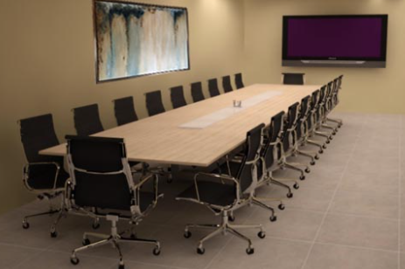

Nota: Imagen referencial.

**UNIDAD DE MEDIDA**

Para la medición de esta partida se utilizará como la unidad de medida "und" concordante a la estructura de los costos unitarios.

**FORMA DE PAGO**

El pago se hará de acuerdo al avance logrado en la ejecución de esta partida, cuantificando mediante la unidad de medida antes referida, aprobado por la supervisión, multiplicado por el costo unitario de la actual partida, entendiéndose que dicho pago constituye la compensación por la mano de obra, materiales, equipos, herramientas e imprevistos necesarios para la ejecución de la partida.

**7.2.10 SILLA PARA MESA DE REUNIONES** (unidad de medida: und)

**DESCRIPCION**

Comprende el suministro de sillas para la mesa de reuniones, según las características siguientes:

|  |  |
| --- | --- |
| **Ficha técnica** | |
| **Material** | Tela |
| **Material estructura** | Metal |
| **Resiste** | 90 kg |
| **Alto de asiento** | 46 cm |
| **Alto** | 78 cm |
| **Ancho** | 55 cm |
| **Fondo** | 50 cm |
| **Ancho asiento** | 46 cm |
| **Apoya brazos** | No |
| **Reclinable** | No |
| **Regulable** | No |
| **Garantía** | 1 año |
| **Peso de producto** | 6 kg |

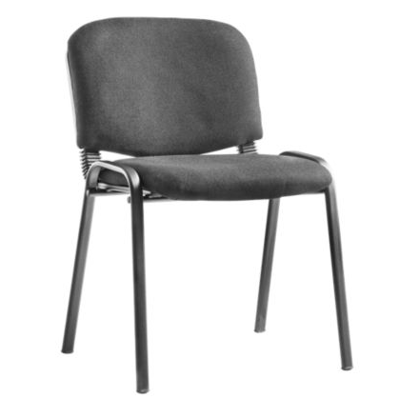

Nota: Imagen referencial.

**UNIDAD DE MEDIDA**

Para la medición de esta partida se utilizará como la unidad de medida "und" concordante a la estructura de los costos unitarios.

**FORMA DE PAGO**

El pago se hará de acuerdo al avance logrado en la ejecución de esta partida, cuantificando mediante la unidad de medida antes referida, aprobado por la supervisión, multiplicado por el costo unitario de la actual partida, entendiéndose que dicho pago constituye la compensación por la mano de obra, materiales, equipos, herramientas e imprevistos necesarios para la ejecución de la partida.